APRESENTAÇÃO

O PDI 2019-2023 do IFRS foi construído tendo como marco legal a Lei nº 10.861/2004, que institui o SINAES; Lei nº 11.892/2208, que trata da criação dos Institutos Federais (IFs); o Decreto nº 9.235/2017, que dispõe sobre o exercício das funções de regulação, supervisão e avaliação das instituições de educação superior e dos cursos superiores de graduação e de pós-graduação no sistema federal de ensino; o Decreto 9.057/2017, que regulamenta o artigo 80 da Lei nº 9.394, de 20 de dezembro de 1996, estabelecendo as diretrizes e bases da educação nacional; a Portaria Normativa nº 20, de 21 de dezembro de 2017, que dispõe sobre os procedimentos e o padrão decisório dos processos de credenciamento, recredenciamento, autorização, reconhecimento e renovação de reconhecimento de cursos superiores, bem como seus aditamentos, nas modalidades presencial e a distância, das instituições de educação superior do sistema federal de ensino; Portaria Normativa nº 21, de 21 de dezembro de 2017, que trata sobre o sistema e-MEC, sistema eletrônico de fluxo de trabalho e gerenciamento de informações relativas aos processos de regulação, avaliação e supervisão da educação no sistema federal de educação; o Cadastro Nacional de Cursos e Instituições de Educação Superior – Cadastro e-MEC; a Portaria Normativa nº 22, de 21 de dezembro de 2017, que trata sobre os procedimentos de supervisão e monitoramento de instituições de educação superior e de cursos superiores de graduação e de pós-graduação lato sensu, nas modalidades presencial e a distância, integrantes do sistema federal de ensino.
Todo o processo de construção do PDI 2019-2023 foi realizado de forma democrática e participativa, buscando fazer a escuta da comunidade de todos os campi e Reitoria. A construção foi iniciada no mês de agosto de 2017 com o levantamento da legislação e dos dados referenciais que normatizam a construção do documento. No mês seguinte, foi realizada a primeira capacitação sobre PDI intitulada “PDI 2019-2023: construindo o futuro do IFRS”. Nessa capacitação foi abordada a metodologia de elaboração utilizada para a contrução do PDI do Instituto Federal de Santa Catarina, o qual fez uso da ferramenta Balanced Scorecard. Assim, tendo como base o caso relatado, o CODI do IFRS elaborou a metodologia a ser adotada para a construção do PDI do IFRS, a qual foi aprovada pelo CONSUP no mês de dezembro do mesmo ano. Além disso, em dezembro, foi criada a comissão de diagnóstico com objetivo de avaliar o processo de planejamento e execução do PDI 2014-2018 do IFRS. Na metodologia aprovada previa-se que a construção do PDI se daria ao longo do ano de 2018 e, no ano seguinte, 2019, seriam feitas as revisões do PPI, bem como da OD. Portanto, vale destacar que este documento apresenta o PPI que ainda passará por revisão.
A estrutura das comissões para elaboração do PDI está demonstrada na Figura 1 a seguir.
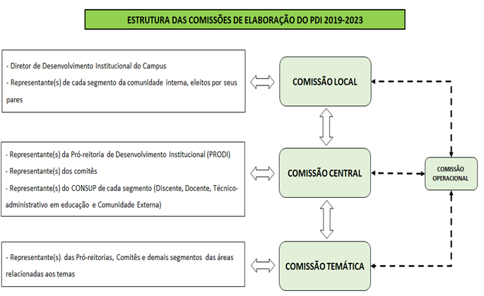Figura 1– Estrutura das comissões de elaboração do PDI
No mês de janeiro de 2018 foram formadas as Comissões Central, Operacional e Temáticas que iniciaram suas atividades em fevereiro de 2018, realizando um diagnóstico do PDI 2014-2018. Em março de 2018 ocorreu o seminário de lançamento do PDI, quando foi realizada a capacitação dos servidores sobre mapas estratégicos. Em abril houve a pesquisa “Atuação do IFRS” proposta pela Comissão Temática “Perfil Institucional e Planejamento Estratégico” (CT PIPE), como ferramenta de diagnóstico para apoiar as discussões para elaboração do PDI 2019-2023. A pesquisa ficou disponível por cerca de três semanas e contou com 566 respondentes dos 17 campi do IFRS e Reitoria, incluindo servidores, alunos e comunidade externa. Cabe destacar que o objetivo não foi realizar um levantamento exaustivo com amostragem definida e validade científica. Apesar disso, o diagnóstico teve procedimentos de coleta e análise de dados definidos e embasados na literatura e dados que podem ser validados por outros instrumentos, utilizando triangulação.
Para o PDI 2014-2018, a principal ferramenta de diagnóstico foi a matriz SWOT, realizada a partir de seminários de planejamento nos campi, que tinham o intuito de apresentar a metodologia do PDI, tirar dúvidas e também coletar informações. No caso do PDI 2019-2023, a CT PIPE entendeu que, no ano em que a Rede Federal completa 10 anos, seria importante uma reflexão sobre a atuação do IFRS, com a participação de comunidade interna e externa. Assim, foi escolhida uma pesquisa aberta, que pudesse ser amplamente acessada e permitisse lançar luz sobre o que marcou até o momento o IFRS, o que precisa ser fortalecido e o que ainda precisa ser desenvolvido enquanto Instituição.
No mês de maio de 2018 ocorreu uma nova capacitação para as Comissões Locais. Nessa capacitação foi apresentado o resultado da pesquisa de atuação. Tendo como base os temas estratégicos definidos pela decomposição da missão, assim como os resultados da pesquisa de atuação, os participantes da capacitação foram divididos em quatro salas. Cada sala foi responsável pela construção dos objetivos, baseando-se nos temas Indissociabilidade e Verticalização, Formação Cidadã, Reconhecimento e Excelência Acadêmica e Sustentabilidade. Após essa construção, os grupos trocaram de sala e discutiram os objetivos construídos pelo grupo anterior. Por fim, todos os grupos passaram por todas as salas. De posse dos resultados, a Comissão de Perfil Institucional e Planejamento Estratégico reuniu-se e consolidou os objetivos construídos, elaborando um primeiro Mapa Estratégico. Esse mapa foi enviado à Comissão Central, que o consolidou, e definiu o Mapa Estratégico final a compor o PDI no capítulo de Planejamento Estratégico. Nesse momento, também foram redefinidas as perspectivas que passaram a ser nomeadas de Resultados Institucionais, Pessoas e Conhecimento, Processos e Orçamento. Foram definidos os indicadores para cada objetivo, assim como o detalhamento e descrição dos objetivos estratégicos.
Construído o Mapa Estratégico nos meses de junho, julho e agosto, foi realizada uma pesquisa por meio de um formulário on-line para o levantamento de proposta de iniciativas. Juntamente ao formulário, os campi, por meio de suas Comissões Locais, organizaram plenárias com seus servidores e estudantes. Alguns campi convidaram membros da comunidade externa com o mesmo objetivo de levantamento de iniciativas. Esse momento caracterizou-se pela ampla participação da comunidade, que pode discutir e conhecer os objetivos estratégicos, o Mapa Estratégico, a missão, a visão e os princípios institucionais. Ao final, as comissões locais consolidaram relatórios com as propostas de inicativas que, somadas as propostas coletadas no formulário on-line, resultaram em torno de 400 iniciativas. As mesmas foram compiladas e serão apresentadas no Capítulo de Planejamento Estratégico. Foram descritas as iniciativas de âmbito institucional. Porém, cabe destacar que as iniciativas foram muito relevantes e poderão ser utilizadas pelos campi em seus planos de ação.
Paralelo à realização da coleta das iniciativas, foi iniciado o trabalho das Comissões Temáticas. Tendo como referencial o Mapa Estratégico e o diagnóstico do PDI 2014-2018, cada comissão iniciou a construção de seu capítulo, assim como o levantamento de informações fornecidas pelos campi. No mês de agosto ocorreu o encontro das comissões com o objetivo de apresentar o andamento dos trabalhos. Cada Comissão Temática apresentou as propostas construídas até o momento e fez novas demandas de informações aos campi. Ao final do encontro, as Comissões Locais retornaram aos campi com novas demandas relacionadas aos assuntos estudantis, oferta de cursos e vagas e infraestrutura.
No início do mês de setembro foram enviados os resultados das demandas de assuntos estudantis, oferta de cursos e vagas e infraestrutura, e as Comissões Temáticas finalizaram seus trabalhos. Na última semana de setembro, a Comissão Central finalizou o PDI e o encaminhou para consulta pública. O documento foi disponibilizado on-line juntamente com um instrumento que permitiu à comunidade (servidores e estudantes) fazer críticas e sugestões. Ao final, a Comissão Central avaliou os apontamentos recebidos e encaminhou o PDI no início do mês de novembro para avaliação do CONSUP.

